GHID DE ADMINISTRARE
ERPNext ERP & CRM

____________________________________________________________

Beneficiar | TOP CLOSSERS SRL
CUI | 36193026
Adresa | Str. Targovistei 15, Ploiesti, 100299, Prahova
Reprezentant Legal | Alexe Vasile-Emilian
Referinta Proiect | PNRR Contract 11.1.i3.c9/10.05.2024
Platforma | DiDi - Platforma Digitala Inteligenta pentru Prevenirea si Combaterea Dezinformarii
Data | Iulie 2026

Cuprins
[Cuprinsul se genereaza automat in Microsoft Word: References > Table of Contents > Update Table]
Actualizati cuprinsul dupa deschiderea documentului.

1. Introducere

1.1 Scopul Documentului
Acest ghid de administrare ofera instructiuni detaliate pentru utilizarea si gestionarea sistemului ERPNext ERP & CRM integrat in platforma DiDi. Documentul se adreseaza administratorilor de sistem si personalului responsabil cu operatiunile de back-office ale platformei.

1.2 Despre ERPNext
ERPNext este o solutie open-source de tip Enterprise Resource Planning (ERP) si Customer Relationship Management (CRM), dezvoltata pe framework-ul Frappe. Platforma DiDi utilizeaza ERPNext versiunea 15, configurata si personalizata pentru nevoile specifice ale proiectului.
ERPNext ofera urmatoarele module integrate utilizate in cadrul platformei DiDi:
- Facturare (Sales Invoice) - generarea si gestionarea facturilor fiscale
- CRM (Lead Management) - gestionarea lead-urilor si pipeline-ului de vanzari
- Gestiune Clienti (Customer) - evidenta clientilor cu date personalizate
- Plati (Payment Entry, Payment Log) - inregistrarea si urmarirea platilor
- Rapoarte Analiza (Analysis Report) - stocarea rezultatelor analizelor AI
- Servicii (Item, Service Agreement) - catalogul de servicii si acordurile active
- CMS (Website Content) - gestionarea continutului website-ului bilingv
- Notificari Email - comunicare automata cu clientii
- Contabilitate - plan de conturi Romania cu TVA 21% (inclus în preț)

1.3 Deployment Docker
ERPNext este rulat intr-un mediu containerizat Docker, asigurand izolarea serviciilor, reproducibilitate si usurinta in administrare. Stiva de containere include: ERPNext web, MariaDB (baza de date), Redis Cache, Redis Queue, 3 workeri pentru procesare asincrona si un scheduler pentru taskuri planificate.

1.4 URL de Acces
http://localhost:8080

ATENTIE: Accesul la interfata de administrare ERPNext este disponibil exclusiv din reteaua interna sau prin tunel securizat. Nu expuneti portul 8080 direct pe internet fara masuri de securitate suplimentare (firewall, VPN).

2. Acces si Autentificare

2.1 Autentificare Administrator
Pentru a accesa interfata de administrare ERPNext, navigati la adresa de acces si utilizati credentialele de administrator:
Camp | Valoare
URL | http://localhost:8080
Utilizator | Administrator
Parola | admin (de schimbat la prima utilizare)

ATENTIE: La prima accesare, este obligatorie schimbarea parolei implicite 'admin' cu o parola complexa (minim 12 caractere, litere mari si mici, cifre, caractere speciale).

2.2 Interfata in Limba Romana
ERPNext a fost configurat cu limba romana ca limba principala a interfetei. Toate meniurile, etichetele si mesajele de sistem sunt afisate in limba romana. Limba poate fi modificata din setarile profilului utilizatorului daca este necesar.

2.3 Navigarea in Interfata
Interfata ERPNext este organizata pe baza de Workspace-uri (spatii de lucru). Fiecare workspace grupeaza functionalitatile relevante pentru un domeniu specific. Navigarea se face prin:
- Sidebar (bara laterala stanga) - acces rapid la workspace-uri si module
- Awesome Bar (bara de cautare) - cautare rapida documente, rapoarte, pagini (Ctrl+K)
- Breadcrumbs - navigare ierarhica in structura de documente
- Shortcuts (scurtaturi) - acces rapid la documentele frecvent utilizate

3. Workspace DiDi Platform
Workspace-ul DiDi Platform este spatiul de lucru personalizat care centralizeaza toate functionalitatile specifice platformei DiDi. Acesta ofera scurtaturi rapide catre cele mai utilizate documente si rapoarte.

3.1 Scurtaturi Disponibile
Scurtatura | DocType / Modul | Descriere
Facturi | Sales Invoice | Lista si gestionarea facturilor emise
Clienti | Customer | Evidenta clientilor platformei
CRM | Lead | Gestionarea lead-urilor si pipeline vanzari
Servicii | Item | Catalogul de servicii DiDi
Plati | Payment Log | Jurnalul de plati Stripe
Contabilitate | Account | Plan de conturi si rapoarte financiare
Website CMS | Website Content | Gestionarea continutului website-ului
Rapoarte Analiza | Analysis Report | Rezultatele analizelor AI efectuate
Acorduri Servicii | Service Agreement | Acorduri active de prestare servicii
Incasari | Payment Entry | Inregistrari plati in contabilitate
Notificari | Notification | Configurare notificari email automate
Notă (iulie 2026): bara laterală a fost curățată la cele 16 workspace-uri relevante proiectului (Home, DiDi, Accounting/Contabilitate, Facturi, Plăți, Selling, CRM, Clienți, Servicii, Website CMS etc.). Modulele standard ERPNext neutilizate (Manufacturing, Stock, Quality ș.a.) sunt ascunse. Revenire la afișarea completă: bench --site didi-erp execute didi_custom.setup_workspaces.show_all

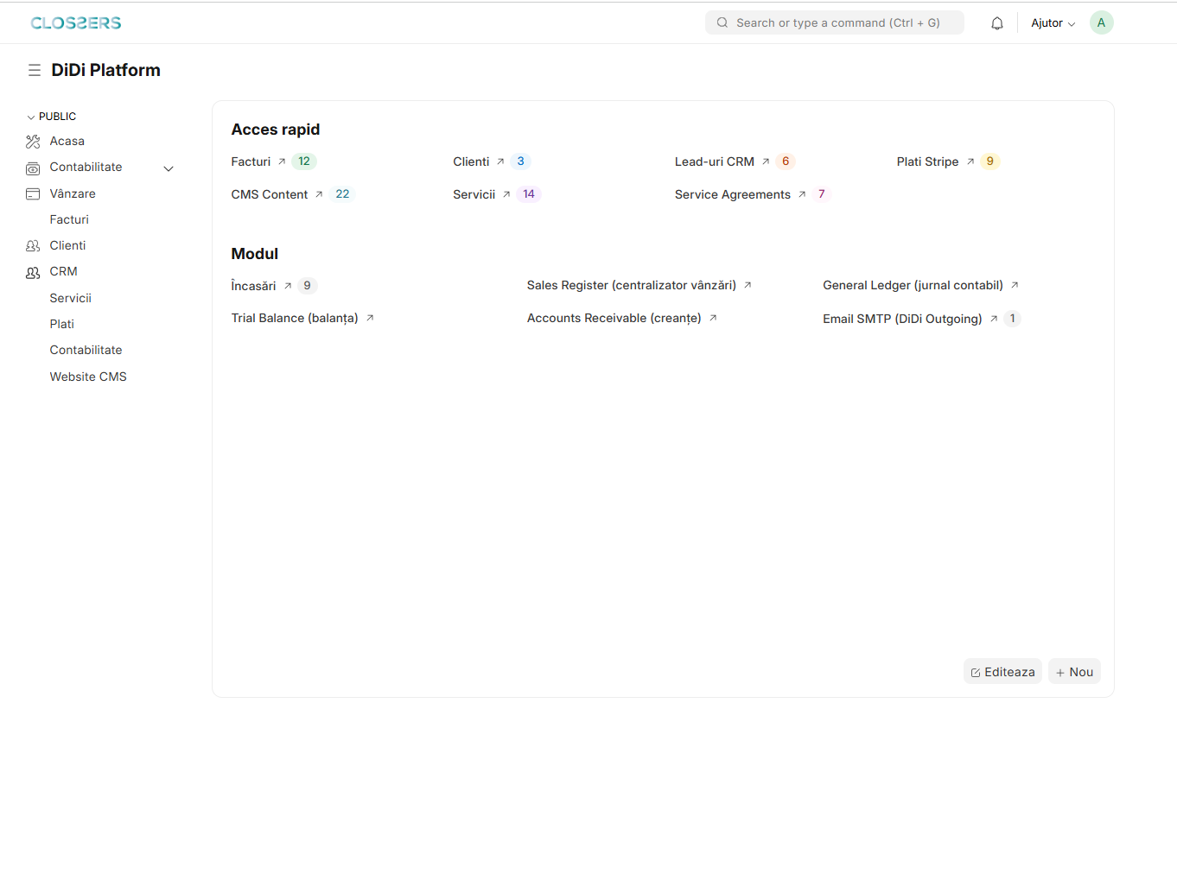
Figura: Workspace DiDi Platform - Panou central de administrare

4. Gestiune Facturi (Facturare)
Modulul de facturare gestioneaza toate facturile emise prin platforma DiDi. Facturile sunt generate automat la finalizarea platilor prin Stripe si urmeaza seria de numerotare DIDI-INV-YYYY-#####.

4.1 Lista Facturi
Lista facturilor afiseaza toate facturile emise in sistem. Interfata permite:
- Filtrare dupa status (Platita, Anulata, Ciorna), client, data, suma
- Sortare dupa orice coloana (numar, data, client, suma, status)
- Cautare rapida dupa numarul facturii sau numele clientului
- Export lista in format CSV sau Excel
- Creare manuala de facturi noi (pentru cazuri speciale)

Statusuri Factura
Status | Cod Culoare | Descriere
Ciorna (Draft) | Gri | Factura creata dar nevalidata - poate fi editata
Trimisa (Submitted) | Albastru | Factura validata si trimisa clientului
Platita (Paid) | Verde | Factura a fost achitata integral
Anulata (Cancelled) | Rosu | Factura a fost anulata (storno)

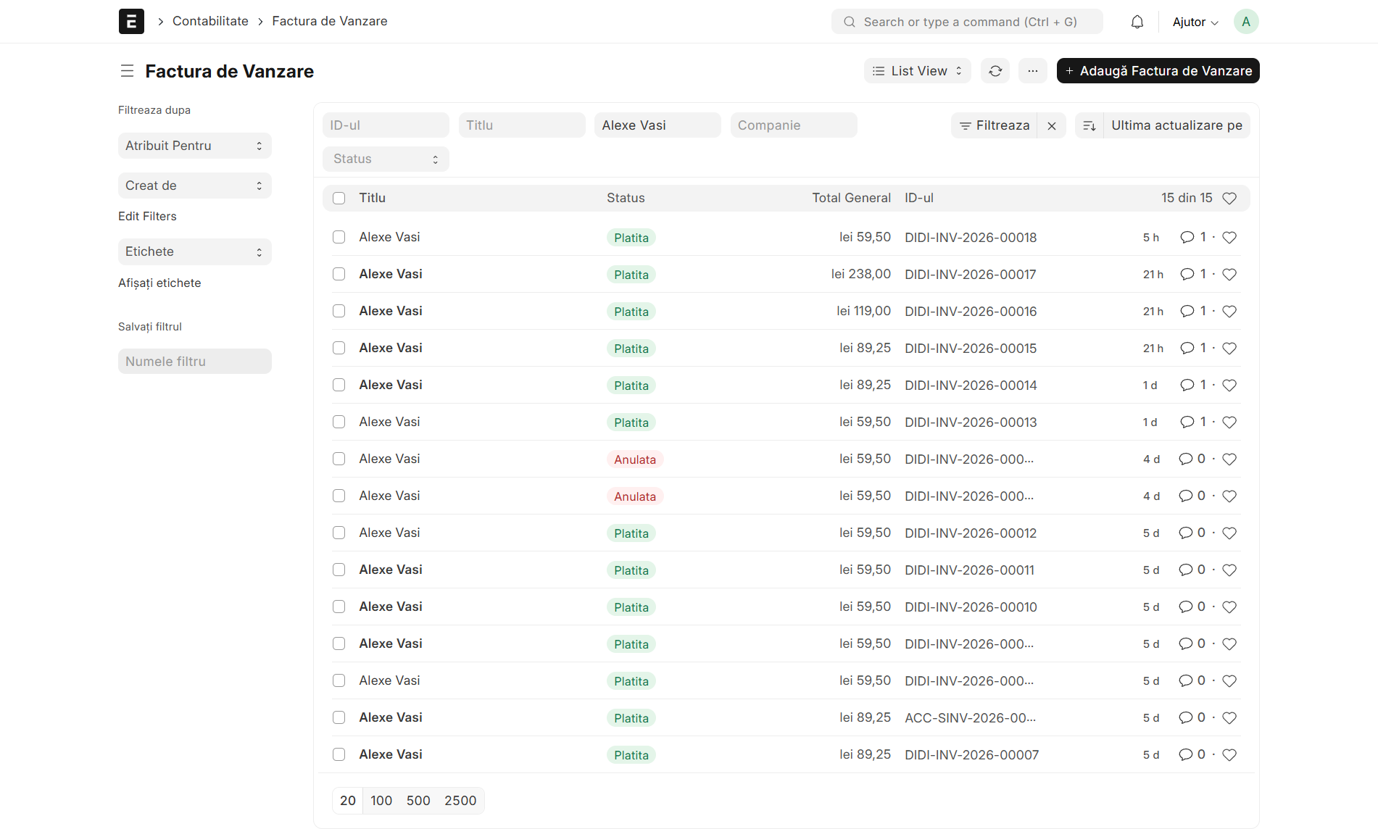
Figura: Lista facturi - Vizualizare si filtrare

4.2 Detaliu Factura
Pagina de detaliu a unei facturi contine toate informatiile asociate tranzactiei:
- Date client: nume, adresa, CUI (pentru persoane juridice)
- Articole facturate: serviciul DiDi achizitionat, cantitate, pret unitar
- TVA 21% (inclus în preț): calculat automat conform legislatiei fiscale romanesti
- Totaluri: subtotal, TVA, total de plata
- Referinte: numar factura, seria, data emitere, data scadenta
- Camp custom 'Analiza Consumata': indica daca analiza asociata a fost utilizata
- Camp custom 'Session ID': identificatorul sesiunii de analiza AI (daca a fost rulata)
- Istoric: timeline cu toate actiunile efectuate asupra facturii
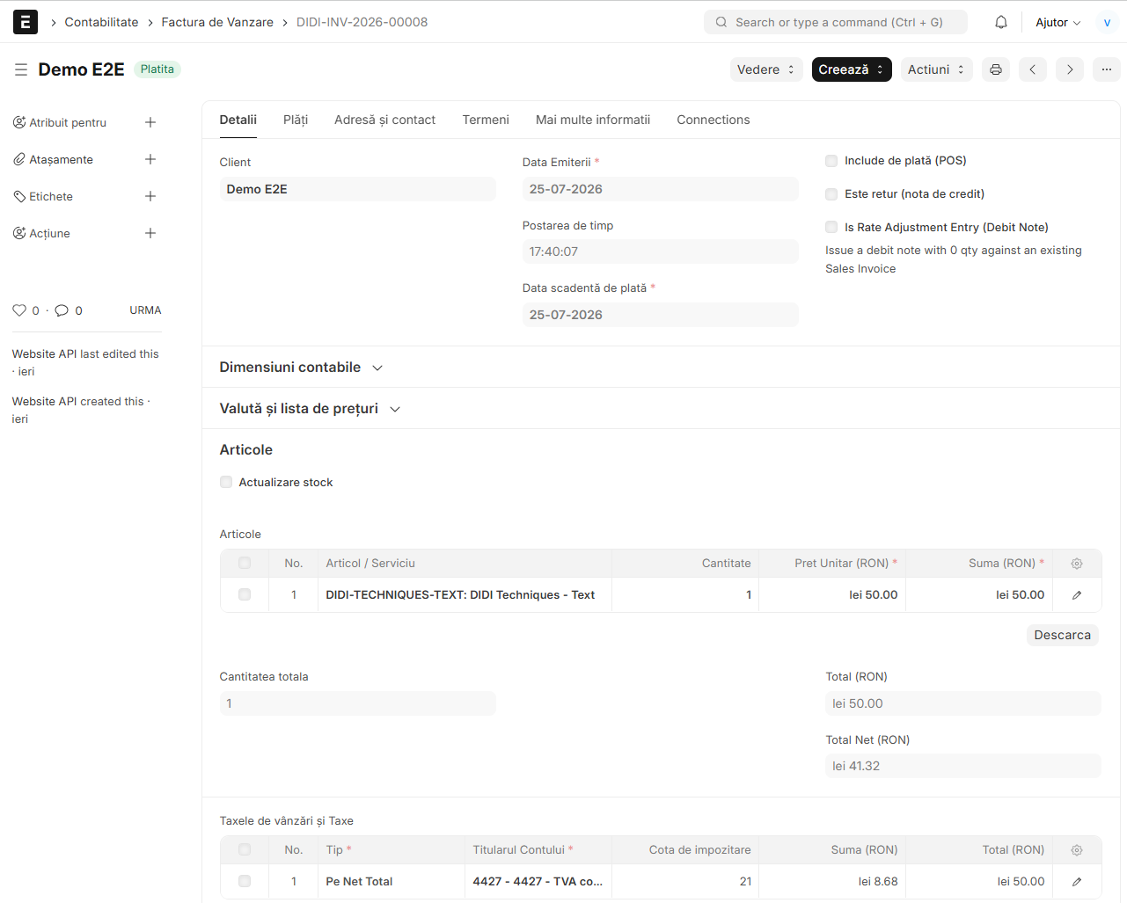
Figura: Detaliu factura - Informatii complete despre tranzactie

4.3 Print Format DiDi Invoice
Facturile DiDi utilizeaza un format de tiparire (Print Format) personalizat care include branding-ul platformei si toate informatiile legale obligatorii:
- Logo si branding DiDi / TOP CLOSSERS SRL
- Date complete emitent: nume companie, CUI, numar registru comert, adresa, cont bancar
- Date complete beneficiar: nume, CUI (daca exista), adresa
- Tabel articole cu descriere detaliata, cantitate, pret unitar, valoare
- Totaluri: subtotal, TVA 21% (inclus în preț), total de plata
- Seria si numarul facturii, data emitere
- Mentiuni legale obligatorii conform legislatiei fiscale romanesti
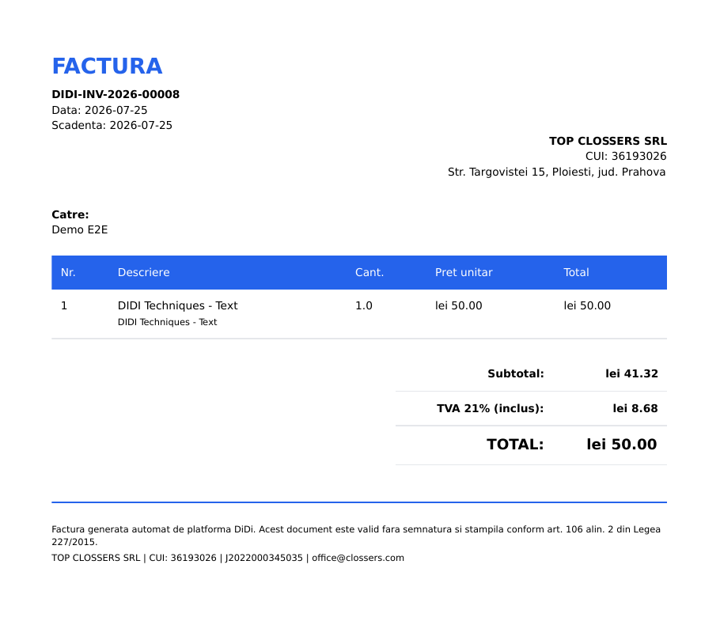
Figura: Print Format - Factura PDF cu branding DiDi

4.4 Serie Facturi
Toate facturile emise in platforma DiDi utilizeaza seria de numerotare DIDI-INV-YYYY-##### unde YYYY este anul curent si ##### este numarul secvential (cu 5 cifre, completat cu zero-uri). Exemplu: DIDI-INV-2026-00042.

5. Gestiune Clienti

5.1 Fisa Client
Fiecare client al platformei DiDi are o fisa detaliata in ERPNext care contine atat informatiile standard ale unui client ERPNext cat si campuri personalizate specifice platformei.

Campuri Standard
Camp | Descriere
Customer Name | Numele complet al clientului
Customer Type | Tip client: Individual sau Company
Customer Group | Grupul de clienti (ex: Individual, Corporate)
Territory | Teritoriul geografic (ex: Romania)
Email | Adresa de email principala
Mobile No | Numar de telefon mobil

5.2 Campuri Personalizate (Custom Fields)
Camp | Fieldname | Tip | Descriere
ID Utilizator DiDi | didi_user_id | Data | UUID Keycloak - legatura unica cu contul de autentificare
Rol IAM | iam_role | Select | Rol acces: free_tier / paid_tier / enterprise_tier
Plan Activ | active_plan | Data | Planul de abonament activ al clientului

Campul didi_user_id este esential pentru integrarea cu sistemul de autentificare Keycloak. Acest camp stocheaza UUID-ul unic al utilizatorului din Keycloak si este folosit de website pentru a identifica clientul ERPNext asociat sesiunii autentificate.
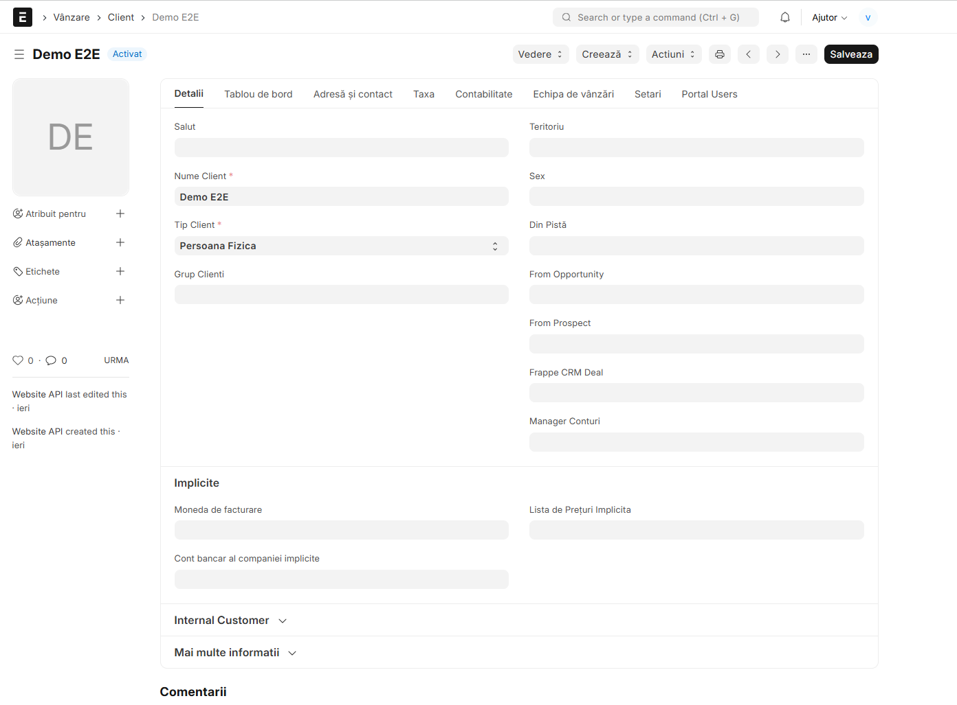
Figura: Fisa client - Campuri standard si personalizate

6. CRM - Gestiune Lead-uri
Modulul CRM din ERPNext gestioneaza pipeline-ul de vanzari al platformei DiDi, de la captarea lead-urilor pana la conversia acestora in clienti activi.

6.1 Pipeline Vanzari
Lead-urile parcurg urmatorul pipeline de vanzari in cadrul platformei DiDi:
Etapa | Status | Descriere | Actiune Urmatoare
1. Lead | Open | Lead nou capturat prin formular contact sau pagina pricing | Calificare
2. Calificat | Replied | Lead calificat de echipa de vanzari | Programare demo
3. Demo | Opportunity | Demo programat sau efectuat cu potentialul client | Conversie
4. Client | Converted | Lead convertit in client activ cu cont pe platforma | Finalizat

6.2 Surse Lead-uri (Lead Sources)
Platforma DiDi capteaza lead-uri din urmatoarele surse, fiecare configurata in ERPNext pentru tracking precis:
Sursa | Descriere | Mecanism Captura
Website Contact Form | Formularul de contact de pe pagina Contact | API POST /api/leads automat
Pricing Page | Vizitatori care interactioneaza cu pagina de preturi | Tracking UTM + formular
Demo Request | Solicitari directe de demonstratie a platformei | Email sau formular dedicat

6.3 UTM Tracking
Toate lead-urile captate prin website includ parametri UTM pentru identificarea sursei de trafic. Parametrii UTM stocati in fisa lead-ului sunt:
- UTM Source - sursa traficului (ex: google, facebook, newsletter)
- UTM Medium - mediul de marketing (ex: cpc, organic, email, social)
- UTM Campaign - campania specifica (ex: launch_2026, pnrr_awareness)
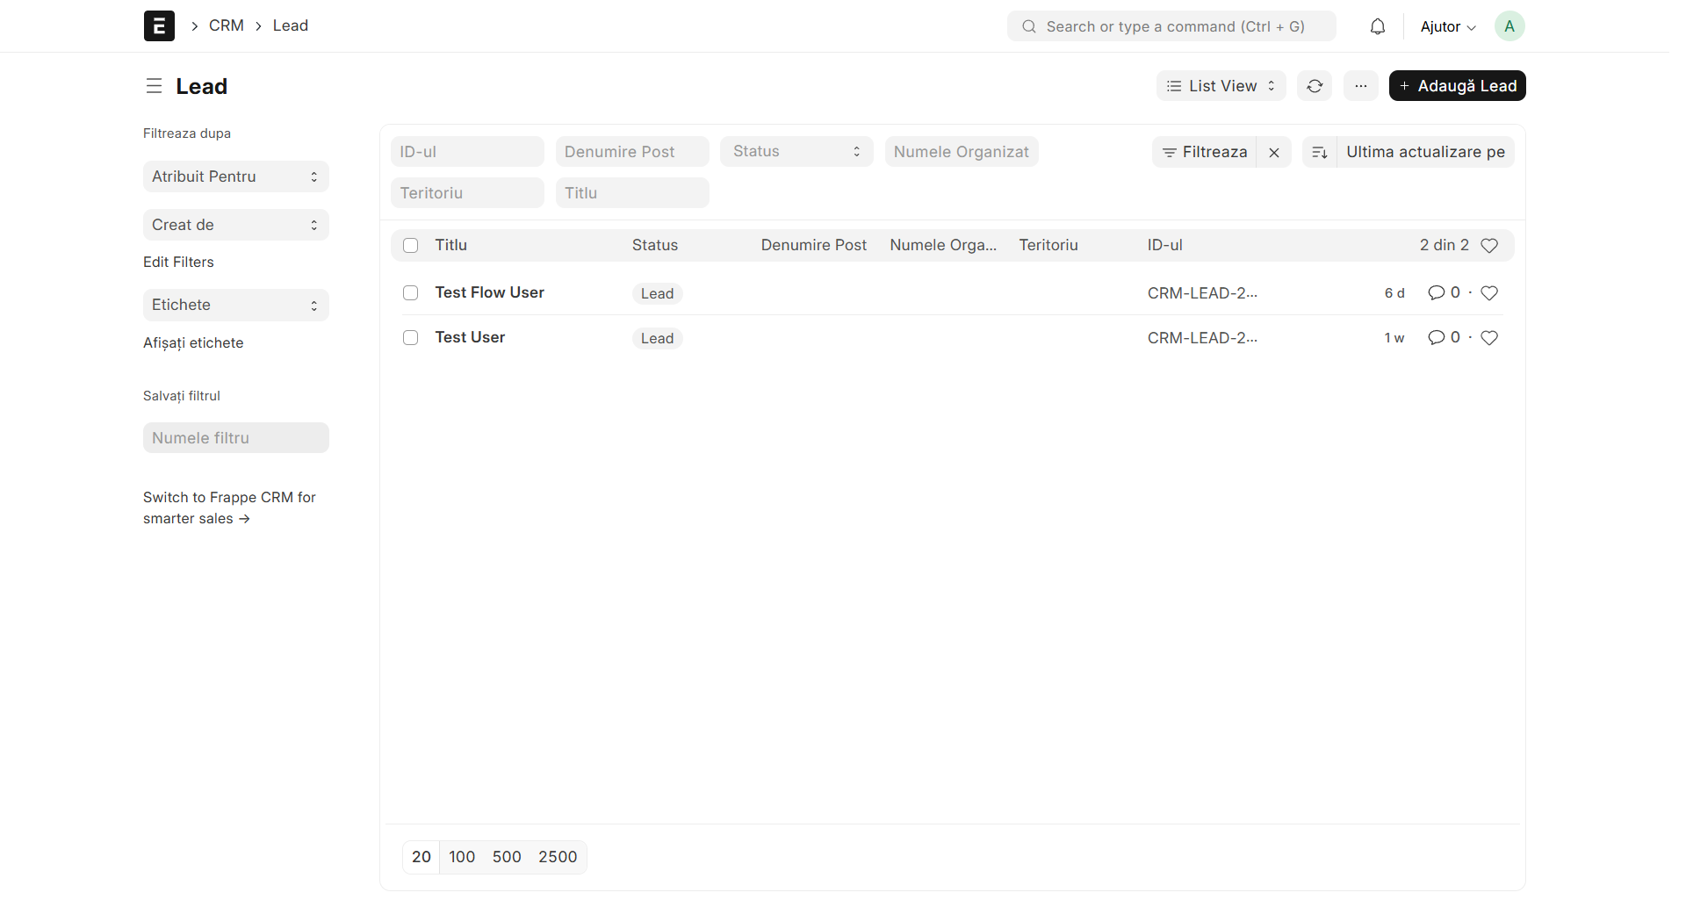
Figura: CRM - Lista lead-uri si pipeline vanzari

7. Plati si Incasari

7.1 Payment Log (Jurnal Plati)
Payment Log este un DocType custom dezvoltat special pentru platforma DiDi, care inregistreaza un audit trail complet al tuturor tranzactiilor Stripe. Fiecare intrare in jurnal contine:
Camp | Descriere
Customer | Referinta catre clientul ERPNext asociat platii
Event Type | Tipul evenimentului Stripe (ex: checkout.session.completed)
Status | Statusul tranzactiei (Success, Failed, Pending)
Amount | Suma platita (in RON)
Stripe Payment ID | Identificatorul unic al platii in Stripe (pi_xxx)
Stripe Session ID | Identificatorul sesiunii de checkout Stripe (cs_xxx)
Invoice Reference | Referinta catre factura ERPNext generata
Timestamp | Data si ora exacta a tranzactiei
Raw Webhook Data | Datele brute primite de la Stripe (JSON) pentru audit complet

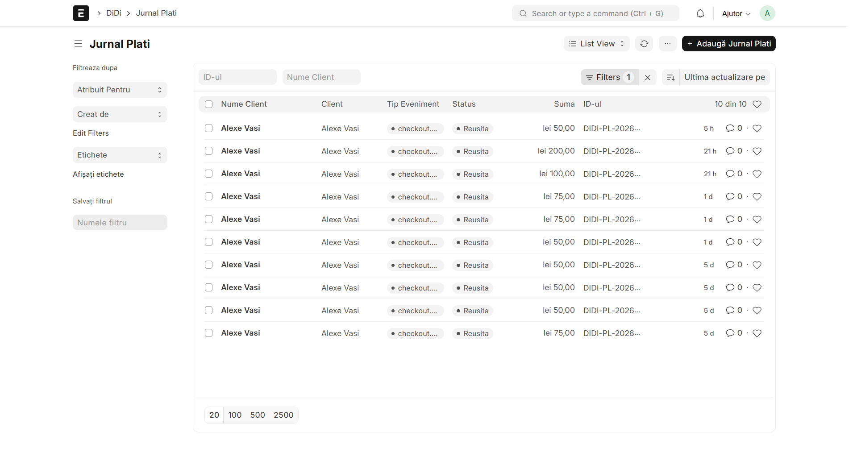
Figura: Payment Log - Jurnalul de plati Stripe

7.2 Payment Entry (Incasari)
Payment Entry este documentul standard ERPNext pentru inregistrarea incasarilor in contabilitate. Fiecare plata Stripe reusita genereaza automat un Payment Entry care reconciliaza factura emisa cu suma incasata.
Informatii stocate in Payment Entry:
- Tipul platii: Receive (incasare)
- Modul de plata: Stripe (plata online)
- Cont incasari: contul bancar configurat pentru Stripe
- Referinta: legatura cu factura (Sales Invoice) corespunzatoare
- Suma: valoarea incasata in RON
- Data platii: data la care a fost procesata plata de Stripe
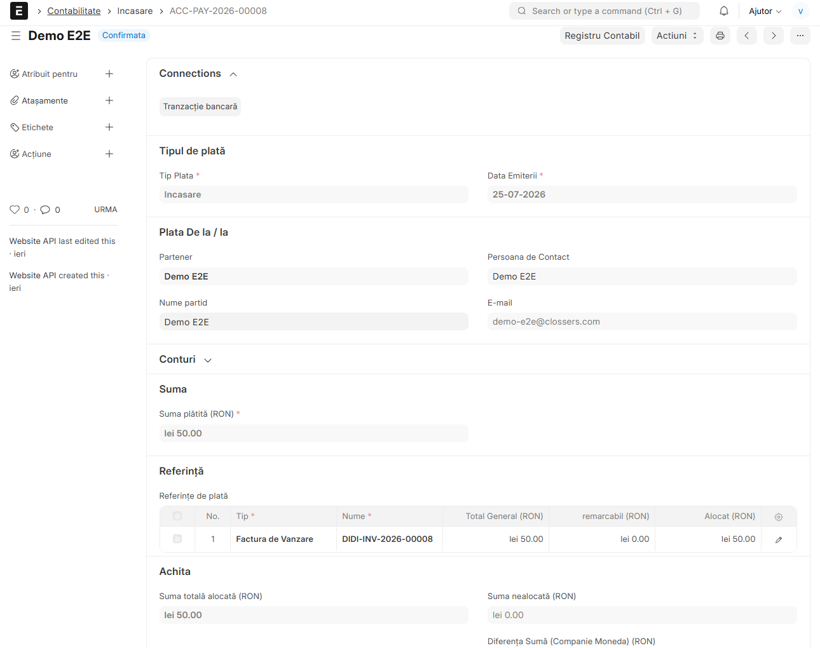
Figura: Payment Entry - Incasari inregistrate automat

8. Rapoarte Analiza
Analysis Report este un DocType custom care stocheaza rezultatele complete ale analizelor AI efectuate prin platforma DiDi.

8.1 Lista Rapoarte
Fiecare raport de analiza contine urmatoarele informatii:
Camp | Descriere
Titlu | Titlul descriptiv al raportului de analiza
Client | Referinta catre clientul care a solicitat analiza
Factura | Referinta catre factura asociata achizitiei
Status | Statusul raportului (Finalizat, In Procesare, Eroare)
Session ID | Identificatorul sesiunii de analiza din DiDi API
Tip Analiza | Categoria analizei (Tehnici, AI Detection, Claims, Source)
Tip Media | Tipul de continut analizat (Text, Imagine, Audio, Video, URL)
Data Creare | Data si ora la care a fost generat raportul

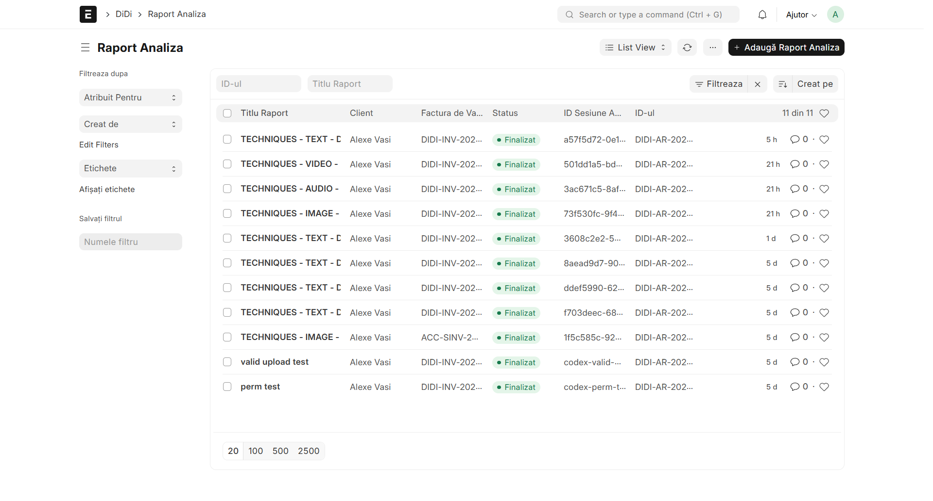
Figura: Lista rapoarte analiza - Vizualizare si filtrare

8.2 Detaliu Raport
Pagina de detaliu a unui raport de analiza contine informatiile complete ale rezultatului, inclusiv:
- Result JSON - rezultatul complet al analizei in format JSON structurat, incluzand: scor de risc, nivel de incredere, categorie de risc, tehnici detectate, verdict, afirmatii verificate
- PDF Atasat - raportul generat in format PDF care poate fi descarcat sau trimis clientului
- Metadate - informatii despre procesarea analizei: durata, timestamp-uri, versiunea API
- Legatura cu factura si acordul de servicii asociat
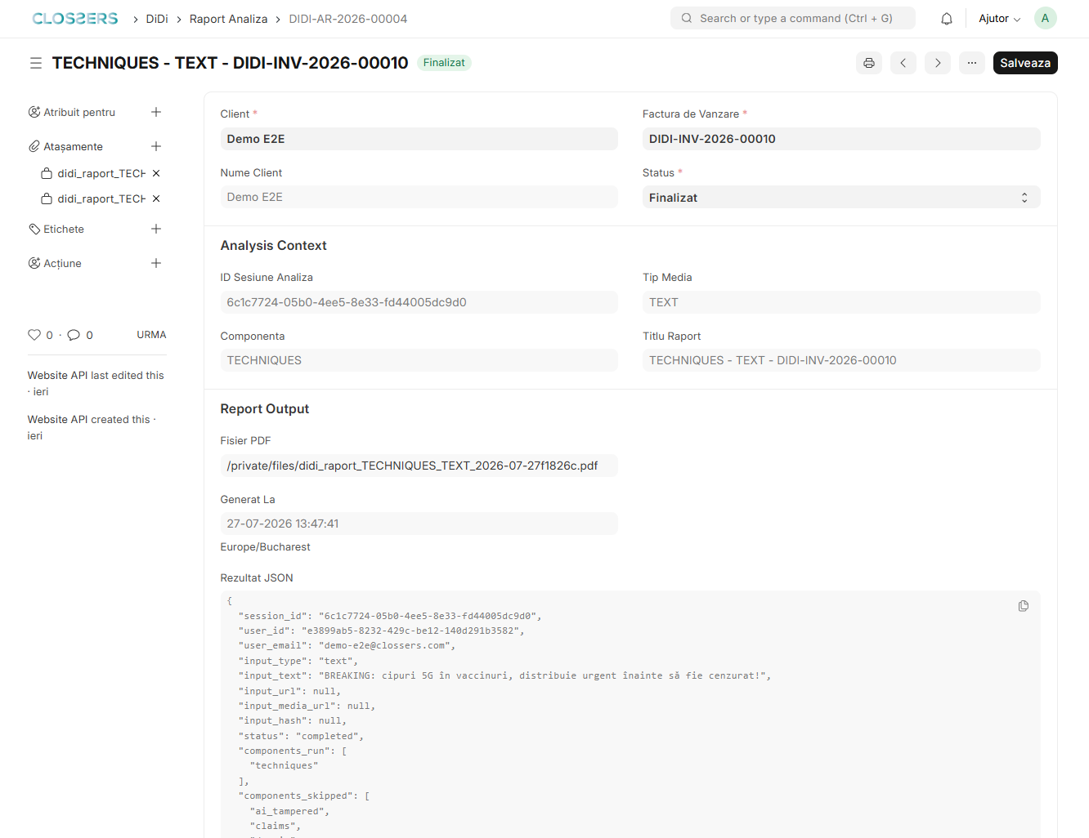
Figura: Detaliu raport analiza - Rezultat JSON si PDF

9. Servicii si Produse

9.1 Items DiDi (Catalogul de Servicii)
Catalogul de servicii DiDi contine 17 articole (Items) care corespund tuturor combinatiilor de categorii de analiza si tipuri de media disponibile. Fiecare articol are un cod unic, un pret stabilit si este asociat cu un price ID Stripe pentru procesarea platilor.

Lista Completa Servicii
Cod Articol | Categorie | Tip Media | Pret (RON)
DIDI-TECHNIQUES-TEXT | Detectie Tehnici | Text | 9,99
DIDI-TECHNIQUES-IMAGE | Detectie Tehnici | Imagine | 14,99
DIDI-TECHNIQUES-AUDIO | Detectie Tehnici | Audio | 19,99
DIDI-TECHNIQUES-VIDEO | Detectie Tehnici | Video | 24,99
DIDI-AI_DETECTION-TEXT | AI Detection | Text | 9,99
DIDI-AI_DETECTION-IMAGE | AI Detection | Imagine | 14,99
DIDI-AI_DETECTION-AUDIO | AI Detection | Audio | 19,99
DIDI-AI_DETECTION-VIDEO | AI Detection | Video | 24,99
DIDI-CLAIMS-TEXT | Fact-Checking | Text | 9,99
DIDI-CLAIMS-IMAGE | Fact-Checking | Imagine | 14,99
DIDI-CLAIMS-AUDIO | Fact-Checking | Audio | 19,99
DIDI-CLAIMS-VIDEO | Fact-Checking | Video | 24,99
DIDI-SOURCE-TEXT | Evaluare Surse | Text | 9,99
DIDI-SOURCE-IMAGE | Evaluare Surse | Imagine | 14,99
DIDI-SOURCE-AUDIO | Evaluare Surse | Audio | 19,99
DIDI-SOURCE-VIDEO | Evaluare Surse | Video | 24,99
DIDI-SOURCE-URL | Evaluare Surse | URL | 9,99

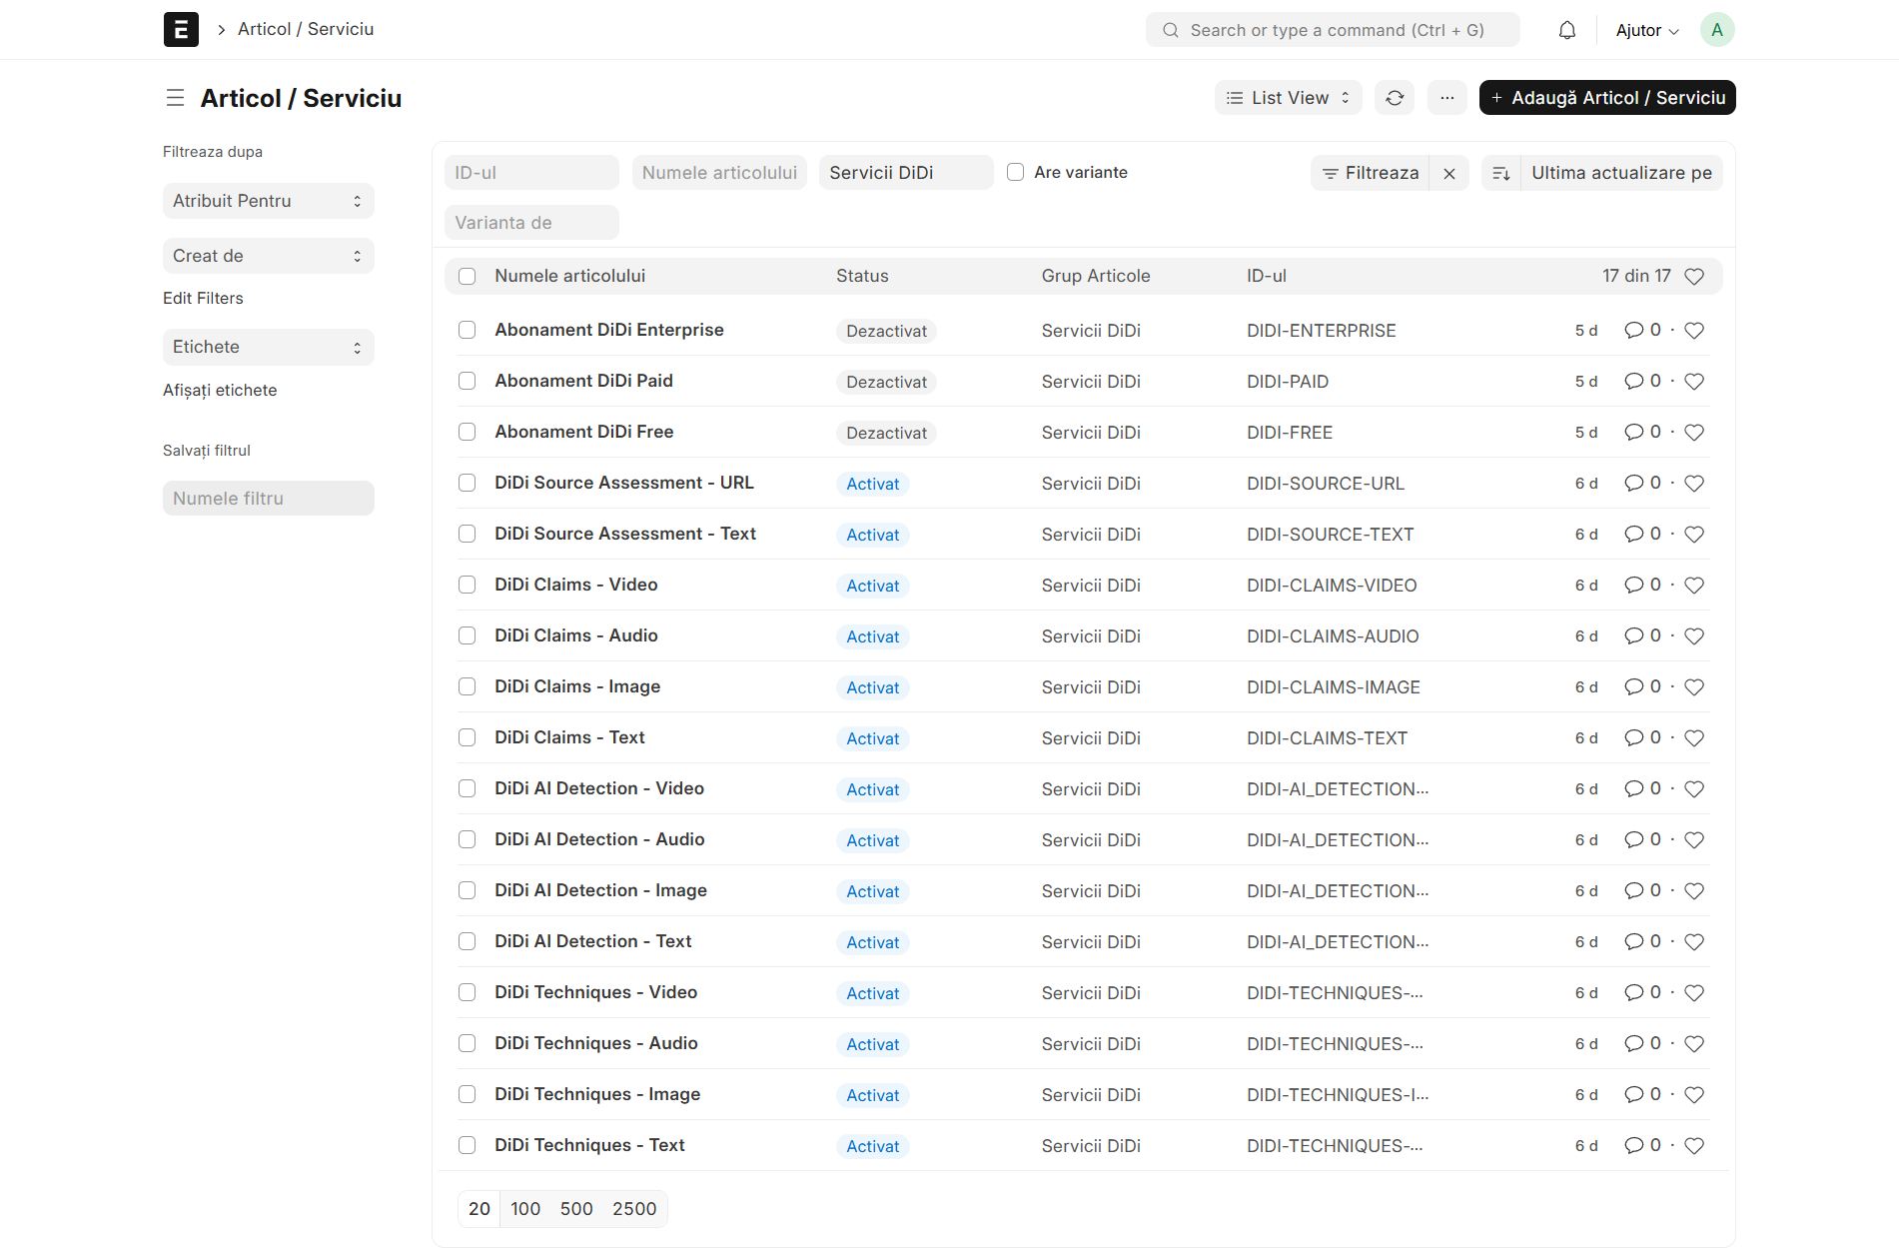
Figura: Lista servicii DiDi - Catalogul complet de articole

9.2 Acorduri Servicii (Service Agreement)
Service Agreement este un DocType custom care inregistreaza dreptul clientului de a utiliza un serviciu de analiza achizitionat. Fiecare acord contine:
- Referinta client - clientul beneficiar al acordului
- Serviciu - articolul DiDi achizitionat (ex: DIDI-TECHNIQUES-TEXT)
- Factura de origine - factura care a generat acordul
- Status - Activ (neutilizat) / Consumat (analiza efectuata) / Expirat
- Data creare - momentul activarii acordului (la confirmarea platii)
- Data expirare - data limita de utilizare (daca aplicabil)
Cand un client ruleaza o analiza, acordul de servicii corespunzator este marcat automat ca 'Consumat', iar factura asociata primeste referinta la sesiunea de analiza (analysis_session_id) si flagul analysis_consumed.
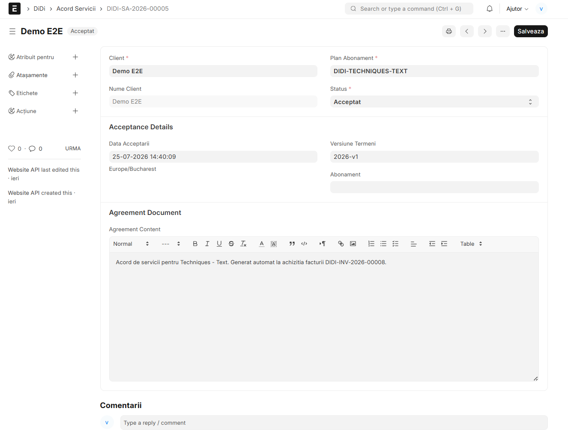
Figura: Acorduri servicii - Evidenta drepturilor de utilizare

10. CMS - Continut Website

10.1 Website Content
Website Content este un DocType custom care permite gestionarea continutului paginilor website-ului DiDi direct din interfata de administrare ERPNext. Acest mecanism CMS elimina necesitatea modificarii codului sursa pentru actualizarea continutului.
Paginile gestionate prin CMS:
Pagina | Slug | Descriere
Homepage | homepage | Continutul paginii principale (hero, features, how it works)
Servicii | services | Descrierile detaliate ale celor 6 module de analiza
Despre | about | Informatii despre companie, echipa si viziune
Pricing | pricing | Descrieri categorii si mesaje comerciale
Contact | contact | Informatii de contact si text introductiv formular
Privacy | privacy | Politica de confidentialitate GDPR completa
Terms | terms | Termenii si conditiile de utilizare complete

Continut Bilingv (RO/EN)
Fiecare intrare Website Content contine campuri separate pentru limba romana si limba engleza. Atunci cand website-ul solicita continutul unei pagini, API-ul ERPNext returneaza textul in limba solicitata de utilizator. Modificarile de continut se fac direct din ERPNext fara deployment nou.
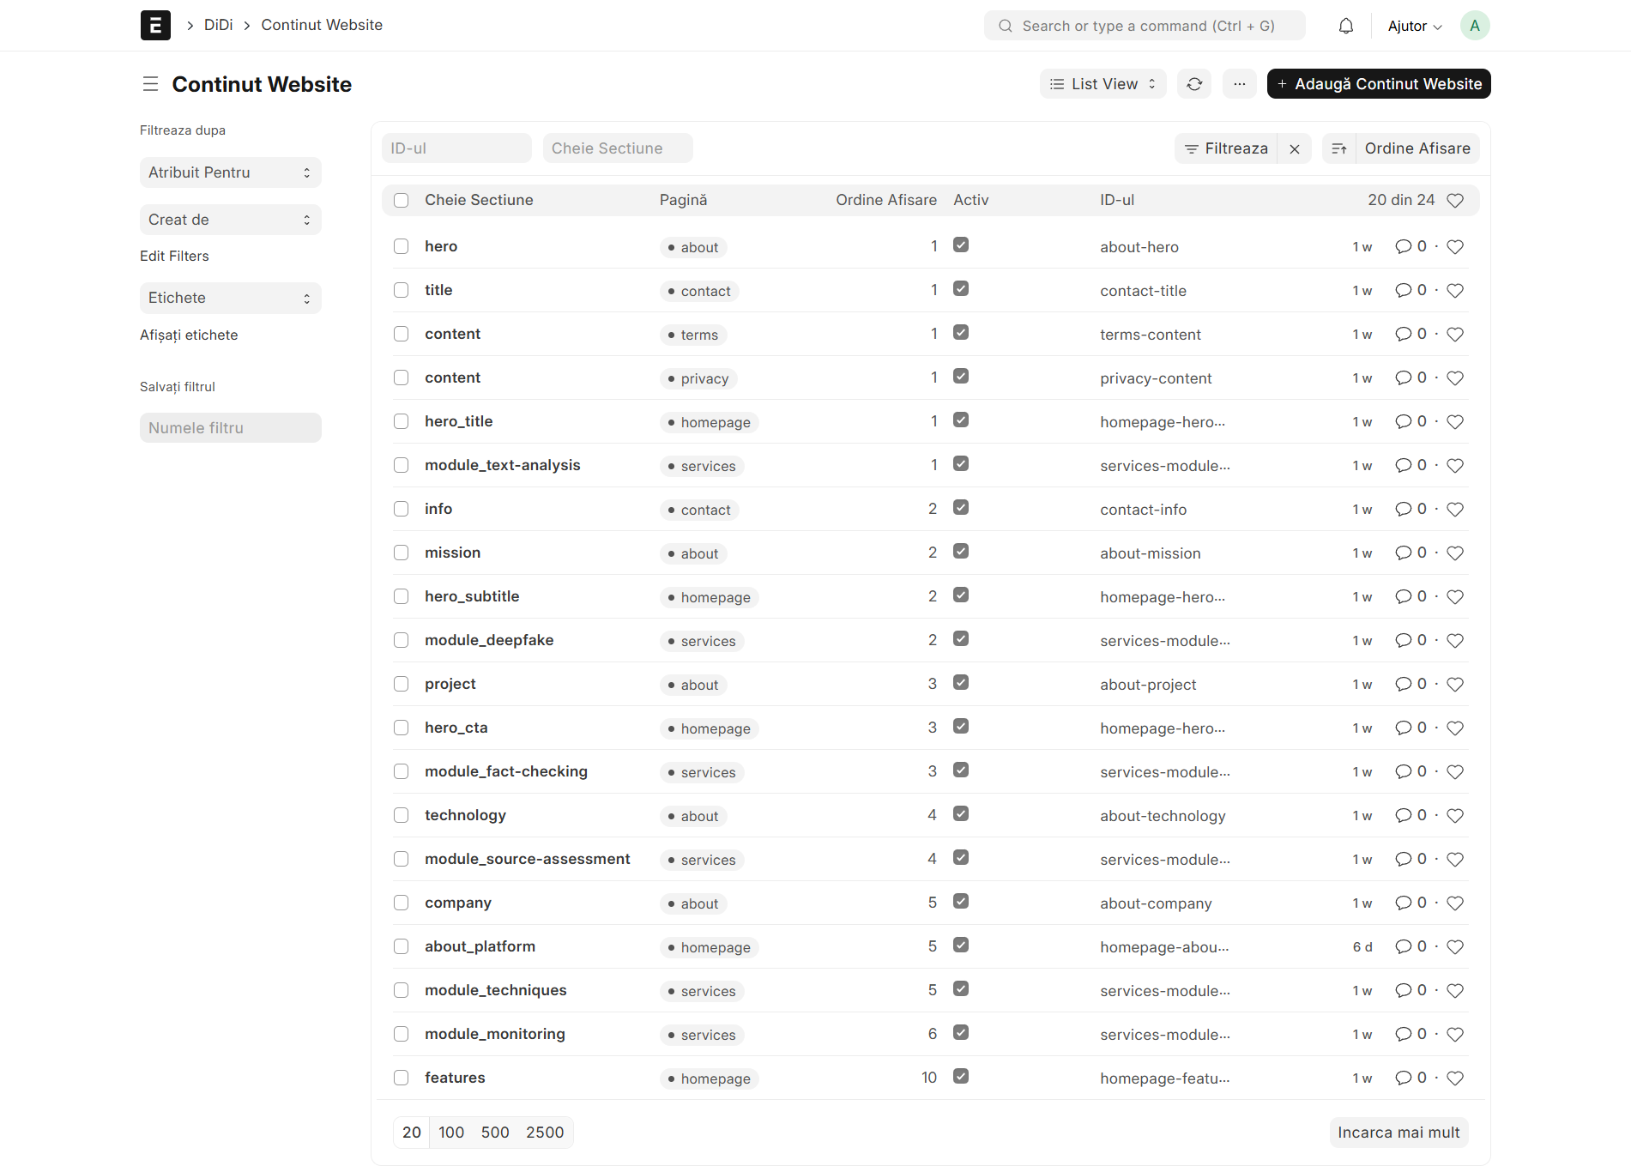
Figura: CMS Website Content - Gestionare continut bilingv

11. Notificari Email

11.1 Email-uri Automate Configurate
Platforma trimite automat următoarele emailuri tranzacționale (implementate în aplicația didi_custom și în website):
Notificare | Eveniment Declansator | Destinatar | Continut
Factura Emisa | Creare Sales Invoice (Submit) | Client (email) | Factura in format PDF atasata, detalii tranzactie
Plata Confirmata | Payment Entry creat cu succes | Client (email) | Confirmare plata, referinta tranzactie, acces serviciu
Expirare Abonament | Service Agreement aproape de expirare | Client (email) | Avertisment expirare, link reinnoire
- Confirmare plată — trimis clientului la fiecare plată reușită, cu factura PDF (format «DiDi Invoice») atașată automat
- Notificare eșec plată — trimis când o plată/reînnoire eșuează, cu link de reactivare către pagina de planuri
- Reminder expirare abonament — trimis automat cu 7 zile înainte de expirare (planificator zilnic: didi_custom.subscription_lifecycle.send_expiry_reminders)
- Notificare abonament expirat — la retrogradarea automată pe planul gratuit

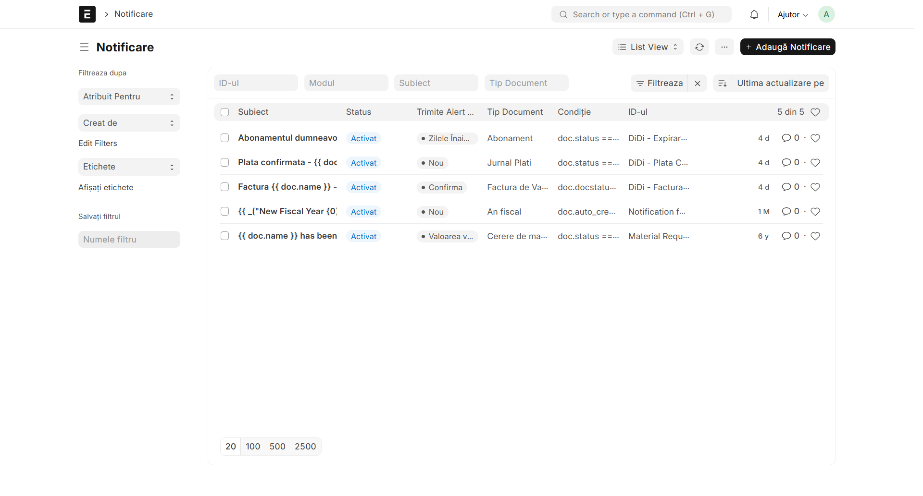
Figura: Configurare notificari email automate

11.2 Email Account - DiDi Outgoing
Trimiterea se face prin contul «DiDi Outgoing» (creat de modulul didi_custom.setup_email). Pe mediul de TEST, SMTP-ul indică serverul local Mailpit (didi-mailpit:1025) — toate emailurile se pot consulta în inboxul web de test de la http://<server>:8025, fără autentificare. La trecerea în PRODUCȚIE se înlocuiesc doar serverul și cheia cu datele SendGrid (sau echivalent) — nicio modificare de cod.
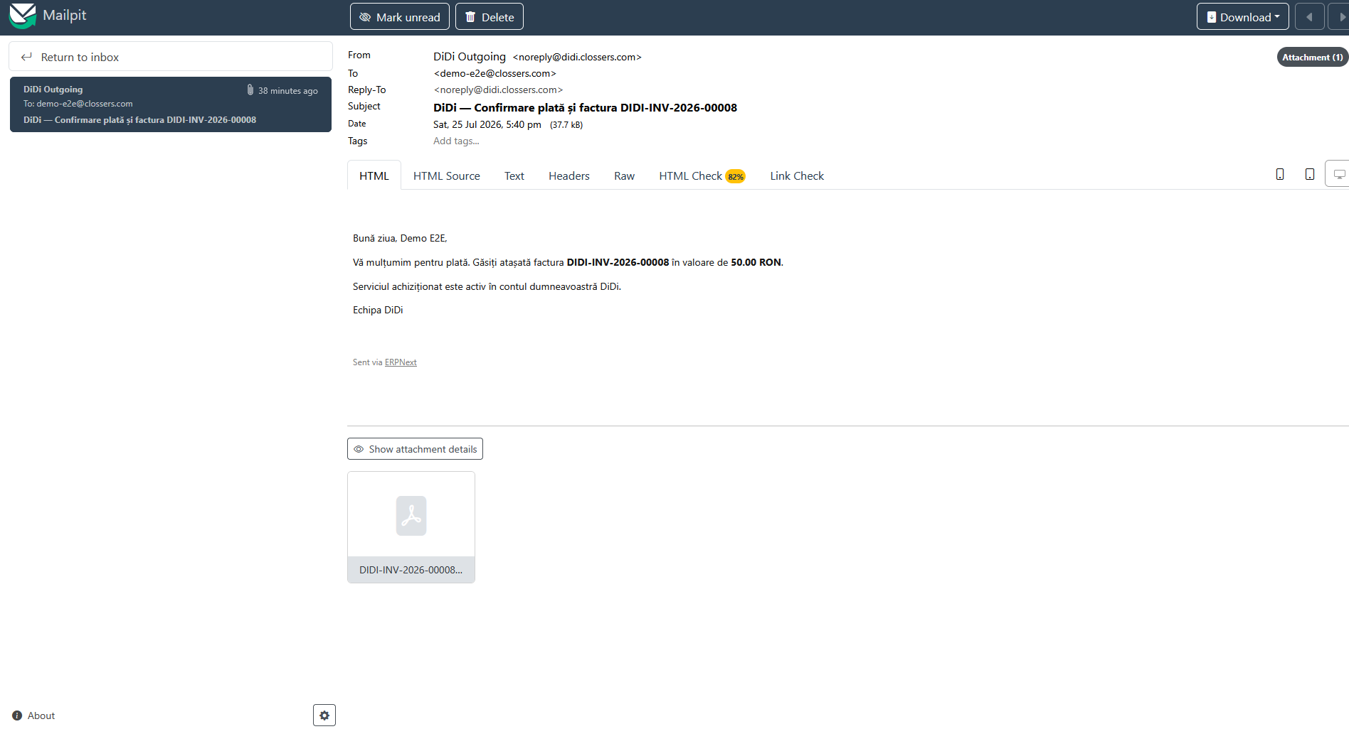
Figura: Email de confirmare plata cu factura PDF atasata (inbox de test Mailpit)
Parametru | Valoare
Cont Email ERPNext | «DiDi Outgoing» (creat de didi_custom.setup_email)
Protocol | SMTP
Server (TEST) | didi-mailpit:1025 (Mailpit, fara autentificare)
Server (PRODUCTIE) | smtp.sendgrid.net:587 TLS (sau echivalent)
Autentificare (productie) | API Key SendGrid
Email Expeditor | noreply@didi.clossers.com
Nume Expeditor | DiDi Platform

12. Contabilitate

12.1 Plan de Conturi Romania
ERPNext a fost configurat cu planul de conturi conform reglementarilor contabile din Romania. Principalele conturi utilizate in operatiunile platformei DiDi includ:
Cont | Tip | Descriere
Venituri din Servicii | Venit | Venituri din prestarea serviciilor de analiza DiDi
TVA Colectat | Pasiv | TVA 21% (inclus) colectat la facturarea serviciilor
Cont Stripe | Activ (Banca) | Incasari din platile Stripe
Cheltuieli Hosting | Cheltuiala | Costuri server Hetzner
Cheltuieli Software | Cheltuiala | Licente si abonamente software
Cheltuieli Marketing | Cheltuiala | Costuri campanii marketing
Comisioane Stripe | Cheltuiala | Comisioanele procesatorului de plati Stripe

12.2 TVA 21% — inclus în preț
Toate facturile emise prin platformă aplică TVA 21% INCLUS în prețul afișat (included_in_print_rate): totalul facturii este exact suma încasată de la client prin Stripe. Exemplu: serviciu de 50,00 RON = bază 41,32 + TVA 8,68. TVA-ul se înregistrează automat pe contul 4427 - TVA colectată. Facturile sunt emise întotdeauna în RON, indiferent de moneda implicită a clientului.

12.3 Furnizori
In contabilitatea ERPNext sunt configurati urmatorii furnizori principali ai platformei:
Furnizor | Serviciu | Tip Cheltuiala
Hetzner Online GmbH | Hosting servere (VPS, Cloud) | Cheltuieli Hosting
Stripe, Inc. | Procesare plati online | Comisioane Stripe
SendGrid (Twilio) | Serviciu email transactional SMTP | Cheltuieli Software

13. Docker si Mentenanta

13.1 Pornirea Serviciilor
ERPNext ruleaza intr-un mediu Docker Compose. Pentru pornirea intregului stack de servicii se utilizeaza comanda:
docker compose up -d

Pentru oprirea serviciilor:
docker compose down

Pentru vizualizarea log-urilor:
docker compose logs -f erpnext

13.2 Containere
Stack-ul Docker Compose include urmatoarele containere:
Container | Serviciu | Port | Descriere
erpnext | ERPNext Web | 8080 | Interfata web si API ERPNext
mariadb | MariaDB | 3306 | Baza de date relationala
redis-cache | Redis Cache | 6379 | Cache pentru sesiuni si date frecvente
redis-queue | Redis Queue | 6380 | Coada de mesaje pentru joburi asincrone
worker-default | Worker Default | - | Procesare joburi standard
worker-short | Worker Short | - | Procesare joburi rapide
worker-long | Worker Long | - | Procesare joburi de durata lunga
scheduler | Scheduler | - | Planificator taskuri recurente (cron-like)

13.3 Backup si Restaurare
Datele ERPNext sunt persistate in volume Docker, asigurand pastrarea informatiilor intre repornirile containerelor. Pentru backup se recomanda:
- Backup automat zilnic al bazei de date MariaDB folosind cron job-ul integrat in scheduler
- Export periodic al fisierelor uploadate (volume Docker)
- Stocare backup-uri pe un server extern sau serviciu cloud (offsite backup)
- Testarea periodica a procesului de restaurare din backup
Comanda pentru backup manual:
docker compose exec erpnext bench --site frontend backup --with-files

14. Securitate

14.1 API User (Utilizator pentru Integrari)
Comunicarea intre website-ul Next.js si ERPNext se realizeaza printr-un utilizator API dedicat, configurat cu permisiuni minimale (principiul least privilege):
Parametru | Valoare
Utilizator | website_api@didi-erp.local
Tip | API User (System User fara Desk Access)
Rol | Website Integration
Autentificare | API Key + API Secret (token-based)
Desk Access | Dezactivat (fara acces la interfata web ERPNext)

14.2 Rol Website Integration
Rolul Website Integration a fost creat special pentru utilizatorul API si ofera acces limitat doar la operatiunile necesare integrarii:
- Customer - citire si creare (pentru inregistrarea clientilor noi)
- Sales Invoice - citire si creare (pentru generarea facturilor)
- Payment Entry - citire si creare (pentru inregistrarea platilor)
- Service Agreement - citire, creare si modificare (pentru gestionarea drepturilor)
- Payment Log - citire si creare (pentru audit trail plati)
- Analysis Report - citire, creare si modificare (pentru rapoarte analiza)
- Website Content - doar citire (pentru afisarea continutului pe website)
- Lead - citire si creare (pentru captarea lead-urilor din formular contact)
- Item - doar citire (pentru afisarea catalogului de servicii)

14.3 Recomandari de Securitate
- Schimbati parola implicita 'admin' la prima accesare
- Activati autentificarea in doi factori (2FA) pentru contul Administrator
- Revizuiti periodic permisiunile rolurilor si utilizatorilor
- Monitorizati log-urile de acces pentru activitati suspecte
- Actualizati ERPNext la cele mai recente versiuni de securitate
- Nu expuneti portul 8080 direct pe internet - utilizati reverse proxy cu HTTPS
- Rotiti periodic API Key-urile utilizatorului de integrare

15. Actualizări (26 iulie 2026)
Prezentul ghid a fost actualizat la starea platformei după faza de testare și acceptanță. Modificări față de versiunea din mai 2026:
- TVA 21% inclus în preț (nu 19% adăugat) — facturile reflectă exact suma încasată; monedă RON impusă pe toate facturile
- Câmpurile personalizate de pe factură (analysis_consumed, analysis_session_id, stripe_*) sunt actualizabile după submitere — marcajul de consum al analizelor funcționează (anti-reutilizare)
- La plată se alocă automat creditele în platforma DiDi (flux M2M) — soldul clientului crește imediat, vizibil în dashboardul website-ului
- Emailuri tranzacționale noi: confirmare plată cu factura PDF, eșec plată cu link de reactivare, reminder expirare cu 7 zile înainte (scheduler zilnic)
- Bara laterală ERP curățată la workspace-urile relevante proiectului
- Clienții noi se creează automat la prima achiziție (fără grupă/teritoriu predefinite)
- Acordurile de servicii se generează la fiecare achiziție (inclusiv servicii one-time)
- Scripturile one-off din faza de construcție au fost arhivate în didi_custom/arhiva_oneoff/ — modulele active sunt în rădăcina aplicației

